Об утверждении проекта (схемы) зонирования земель, границ оценочных зон и поправочных коэффициентов к базовым ставкам платы за земельные участки населенных пунктов Толебийского района
Решение Толебийского районного маслихата Туркестанской области от 18 августа 2023 года № 4/30-VIII. Зарегистрировано в Департаменте юстиции Туркестанской области 31 августа 2023 года № 6338-13
В соответствии с пунктом 2 статьи 8, пунктом 1 статьи 11 Земельного кодекса Республики Казахстан, маслихат Толебийского района РЕШИЛ:
1. Утвердить проект (схему) зонирования земель Толебийского района согласно Приложению 1 к настоящему решению.
2. Утвердить границы оценочных зон и поправочные коэффициенты к базовым ставкам платы за земельные участки в населенных пунктах Толебийского раиона согласно приложению 2 к настоящему решению.
3. Признать утратившим силу решение Толебийского районного маслихата от 24 апреля 2008 года № 6/46-IV "Об установлении границ районов в Толебийском районе и городе Ленгер районного значения для целей реализации земельных участков субъектам частной собственности" (зарегистрировано в реестре государственной регистрации нормативно-правовых актов за 14-13-42).
4. Настоящее решение вводится в деиствие по истечении десяти календарных днеи после дня его первого официального опубликования.
Председатель районного маслихата | Н. Койбагаров
Приложение 1 к решению
от 18 августа 2023 года
№ 4/30-VIII
Проект (схема) зонирования земель Толебийского района

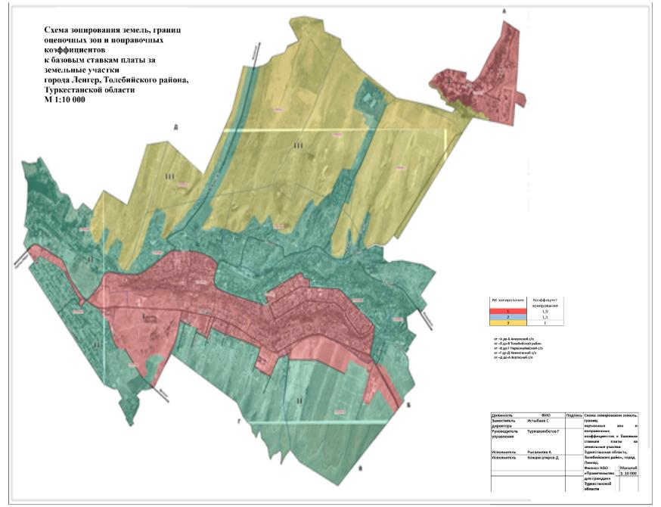

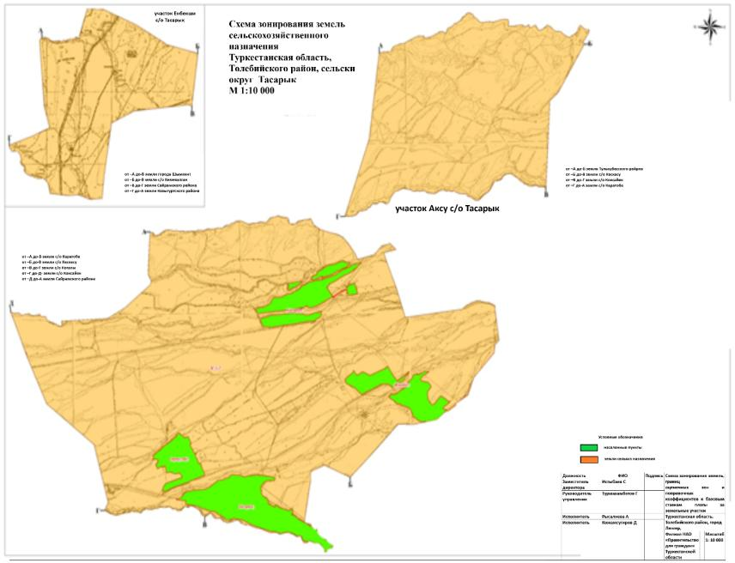

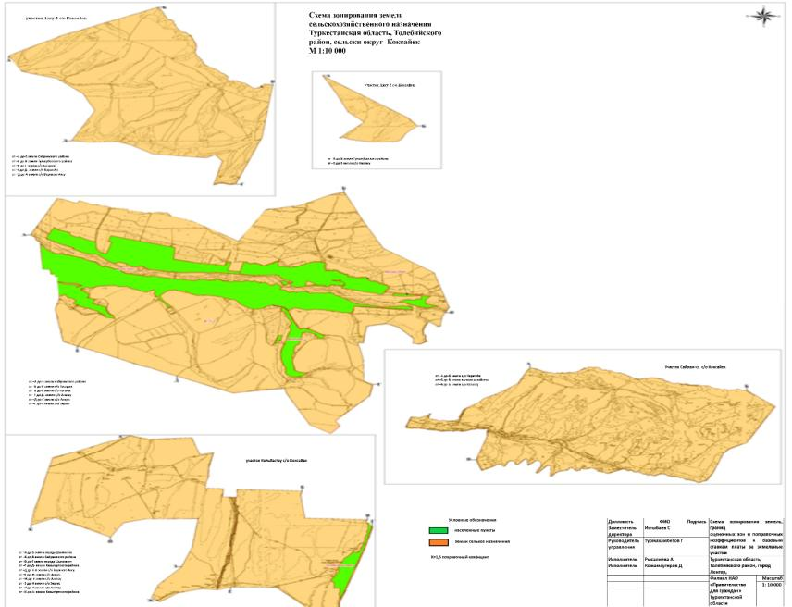

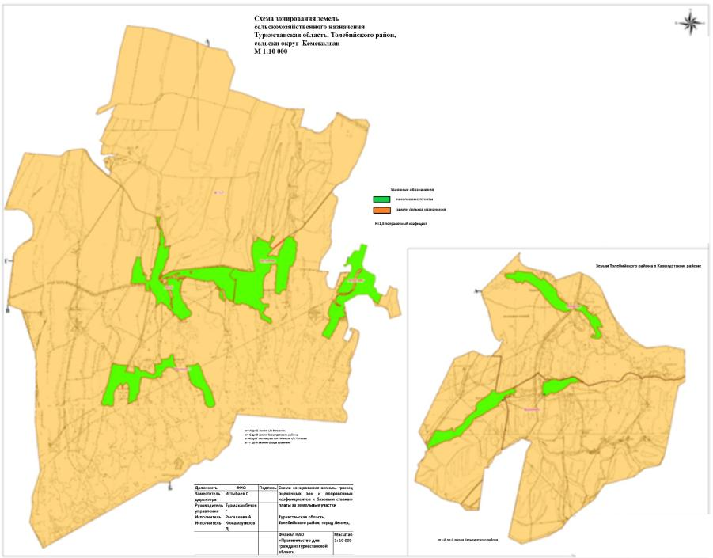

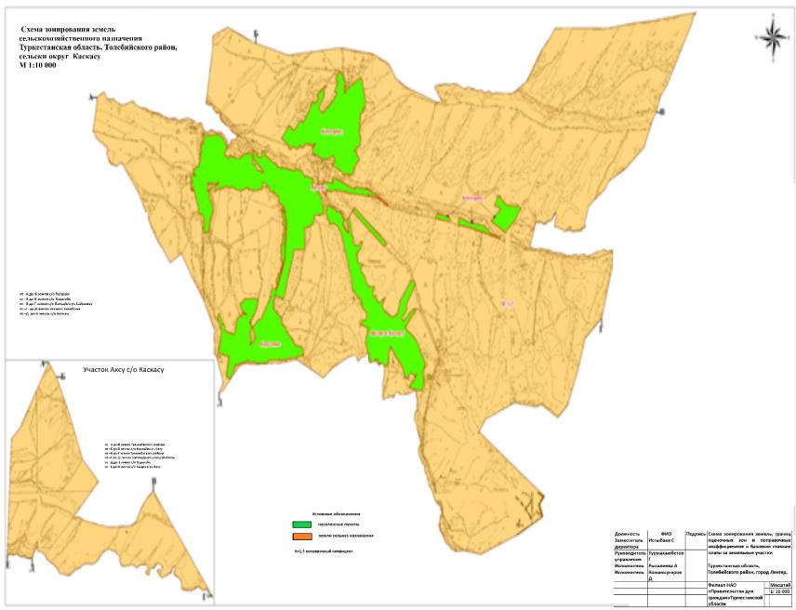

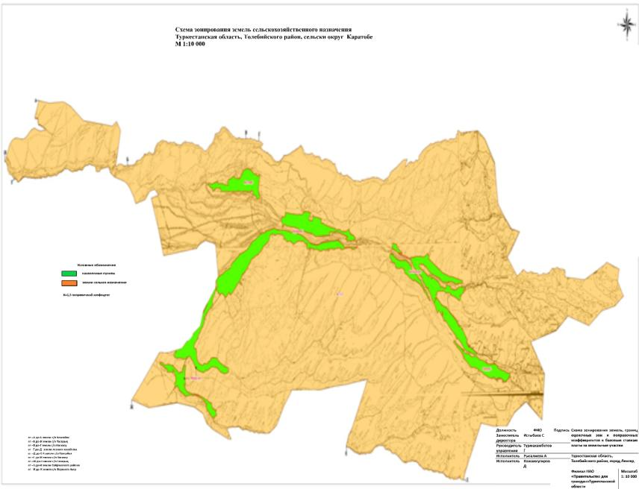

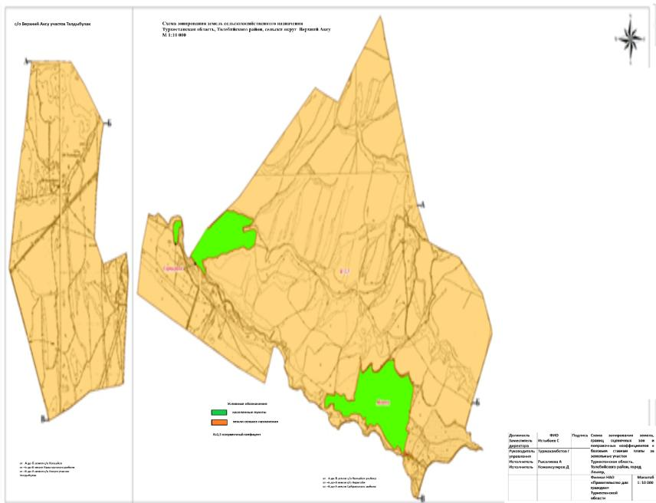

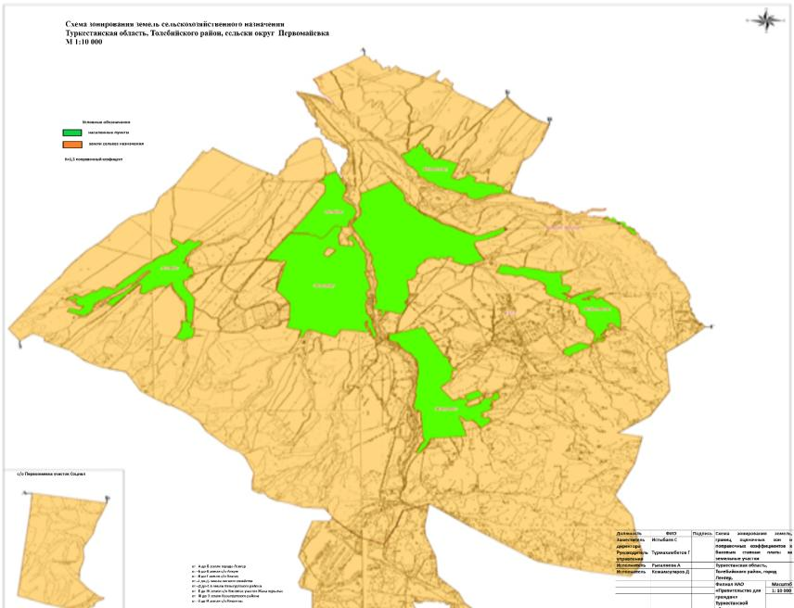

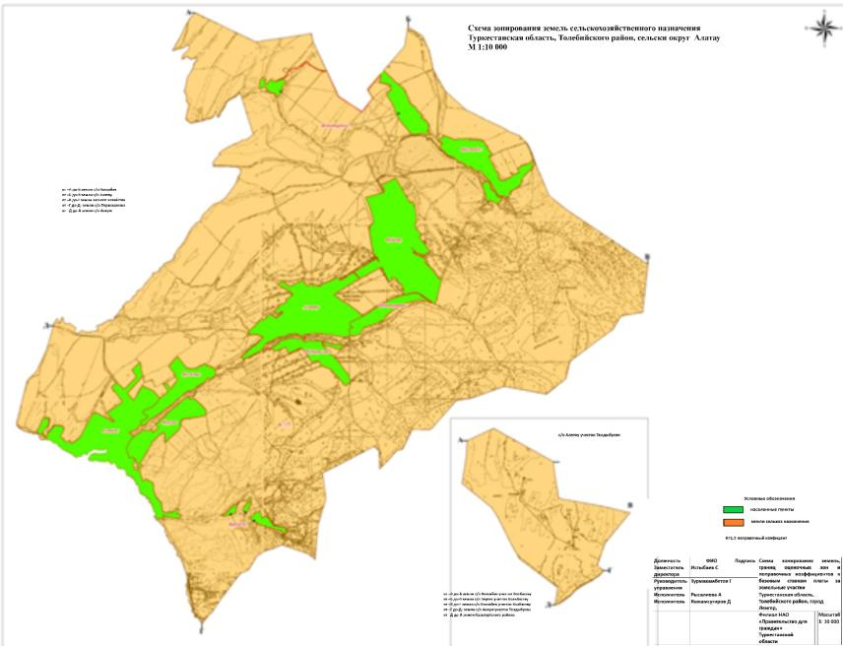

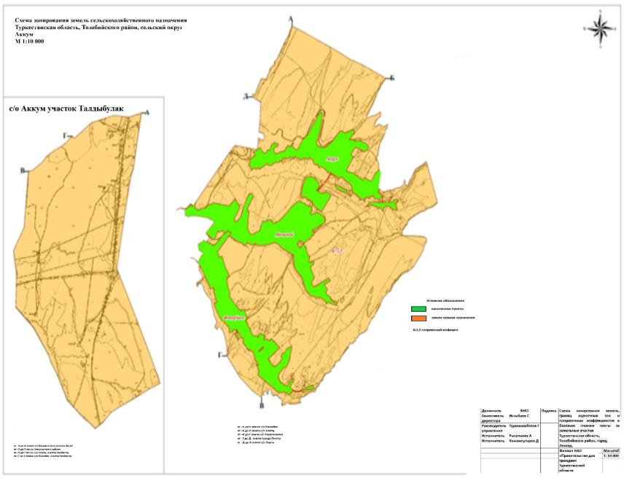

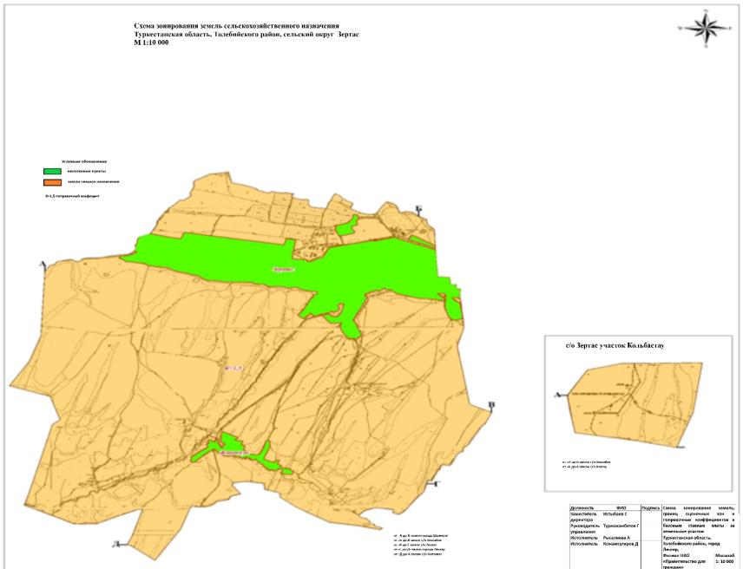

Приложение 2 к решению
Толебийского районного маслихата
от 18 августа 2023 года
№ 4/30-VIII
Границы оценочных зон и поправочные коэффициенты к базовым ставкам платы за земельные участки в сельских населенных пунктах Толебийского района
№р/с | Наименование города, сельских округов и населенных пунктов | Коэффициенты к базовым ставкам предыдущей платы | Поправочные коэффициенты к базовым ставкам платы
 |  | 2012 год | 2022 год
1 | 2 | 3 | 4
 | Город Ленгер
1 | зона I | 1,0 | 1,9
2 | зона II | 0.5 | 1,5
3 | зона III |  | 1
Аккумский сельский округ
1 | село Аққұм | 1 | 1,7
2 | село Жаңаұйым | 1 | 1,7
3 | село Момынай | 1 | 1,9
Алатауский сельский округ
1 | село Жаңатұрмыс | 1 | 1,1
2 | село Нысанбек | 1 | 1,4
3 | село Кайнар | 1 | 1,4
4 | село Алатау | 1 | 1,7
5 | село Шатыртөбе | 1 | 1,1
6 | село Шұбарағаш | 1 | 1,1
7 | село Қосағаш | 1 | 1,5
8 | село Қорған | 1 | 1,1
9 | село Екпінді | 1 | 1,5
10 | село Біркөлік | 1 | 2
Верхне-Аксуский сельский округ
1 | село Мәдени | 1 | 1,4
2 | село Сарқырама | 1 | 1,2
Зертасский сельский округ
1 | село Зертас | 1 | 1,5
 |  |  | 1,3
2 | село Жаңа күш | 1 | 1,2
Каскасуcкий сельский округ
1 | село Қасқасу | 1 | 1,6
2 | село Жоғарғы Қасқасу | 1 | 1,5
3 | село Кеңесарық | 1 | 1,5
4 | село Керегетас | 1 | 1,1
Киелитасский сельский округ
1 | село Достық | 1 | 2
2 | село Сұлтан Рабат | 1 | 2
 |  |  | 1,5
3 | село Киелітас | 1 | 1,7
4 | село Ақайдар | 1 | 1,7
Кемекалганский сельский округ
1 | село Абай | 1 | 1,6
2 | село Ақбастау | 1 | 1,4
3 | село Әңгірата | 1 | 1,4
4 | село Ұйымшыл | 1 | 1,4
5 | село Қарақия | 1 | 1,3
6 | село Қаратөбе | 1 | 1,3
Коксаекский сельский округ
1 | село Көксәйек | 1 | 1,8
 |  |  | 1,4
2 | село Қазақстан | 1 | 1,3
3 | село Жіңішке | 1 | 1,2
4 | село Алтынбастау | 1 | 1,2
Когалинский сельский округ
1 | село Диханкөл | 1 | 1,5
2 | село Ұзынарық | 1 | 1,5
3 | село Алшалы | 1 | 1,4
Каратобинский сельский округ
1 | село Төңкеріс | 1 | 1,3
2 | село Балдыберек | 1 | 1,3
3 | село Қаратөбе | 1 | 1,4
4 | село Қостөбе | 1 | 1,3
5 | село Майбұлақ | 1 | 1,3
Тасарыкский сельский округ
1 | село Тасарық | 1 | 1,5
2 | село Ханарык | 1 | 1,4
3 | село Оңтүстік | 1 | 1,4
4 | село Жамбыл | 1 | 1,4
Первомайский сельский округ
1 | село Бірінші Мамыр | 1 | 1,7
 |  |  | 1,5
2 | село Жаңа жол | 1 | 1,5
3 | село Бейнеткеш | 1 | 1,5
4 | село Зағамбар | 1 | 1,5
5 | село Тағайна | 1 | 1,5
6 | село Алғабас | 1 | 1,5
7 | село Ынтымақ | 1 | 1,5
Приложение 2 к решению
Толебийского районного маслихата
от 18 августа 2023 года
№ 4/30-VIII
Зонирование и поправочные коэффициенты сельскохозяйственных земель по Толебийскому району
Зона № | Предыдущий поправочный коэффициент | Рекомендуемый поправочный коэффициент | Номер и наименование кадастровых кварталов, относящихся к зоне
1 | 2 | 3 | 4
1 |  | 1,5 | Город Ленгер 19-305-
 |  |  | Алатауский сельский округ
2 | 1,3 | 1,5 | 19-298-021-;
 | 1,3 | 1,5 | 19-298-010-,
 | 0,8 | 1,5 | 19-298-011-,
3 |  |  | Аккумский сельский округ
 | 1,4 | 1,5 | 19-298-016-;
 | 0,8 | 1,5 | 19-298-017-
4 |  |  | Первомайский сельский округ
 | 1,4 | 1,5 | 19-298-067-;
 | 0,8 | 1,5 | 19-298-068-,
 | 1,4 | 1,5 | 19-298-074-,
 | 0,8 | 1,5 | 19-298-075-
5 |  |  | Верхне-Аксуский сельский округ
 | 1,2 | 1,5 | 19-298-006;
 | 0,8 | 1,5 | 19-298-007-
 | 0,9 | 1,5 | 19-289-120-
6 |  |  | Зертасский сельский округ
 | 1,4 | 1,5 | 19-298-026-,
 | 0,8 | 1,5 | 19-298-028-
 | 0,8 | 1,5 | 19-289-124-
7 |  |  | Кемекалганский сельский округ
 | 1,3 | 1,5 | 19-298-080-
 | 0,8 | 1,5 | 19-293-113-
8 |  |  | Киелитасский сельский округ
 | 1,4 | 1,5 | 19-298-080-
 | 1 | 1,5 | 19-298-081-
9 |  |  | Коксаекский сельский округ
 | 1,3 | 1,5 | 19-298-039-;
 | 0,8 | 1,5 | 19-298-040-,
 | 0,8 | 1,5 | 19-298-041-,
 | 1,3 | 1,5 | 19-298-045-,
 | 0,7 | 1,5 | 19-298-046-,
 | 0,8 | 1,5 | 19-298-047-,
 | 0,8 | 1,5 | 19-298-048-
10 |  |  | Каратобинский сельский округ
 | 1,2 | 1,5 | 19-298-061-
11 |  |  | Каскасуcкий сельский округ
 | 1,2 | 1,5 | 19-298-001-,
 | 0,8 | 1,5 | 19-298-002-
12 |  |  | Когалинский сельский округ
 | 1,3 | 1,5 | 19-298-056-,
 | 0,8 | 1,5 | 19-289-122-
13 |  |  | Тасарыкский сельский округ
 | 1,2 | 1,5 | 19-298-032-,
 | 0,8 | 1,5 | 19-298-033-,
 | 0,8 | 1,5 | 19-298-034-,
 | 0,8 | 1,5 | 19-289-011-

© 2012. РГП на ПХВ «Институт законодательства и правовой информации Республики Казахстан» Министерства юстиции Республики Казахстан

